Регистрация с домашнего компьютера (удаленная регистрация)
- Входим на главную страницу ЭБС : http://biblioclub.ru/index.php?page=main_ub_red
- Выбираем кнопку «регистрация» в правом верхнем углу :
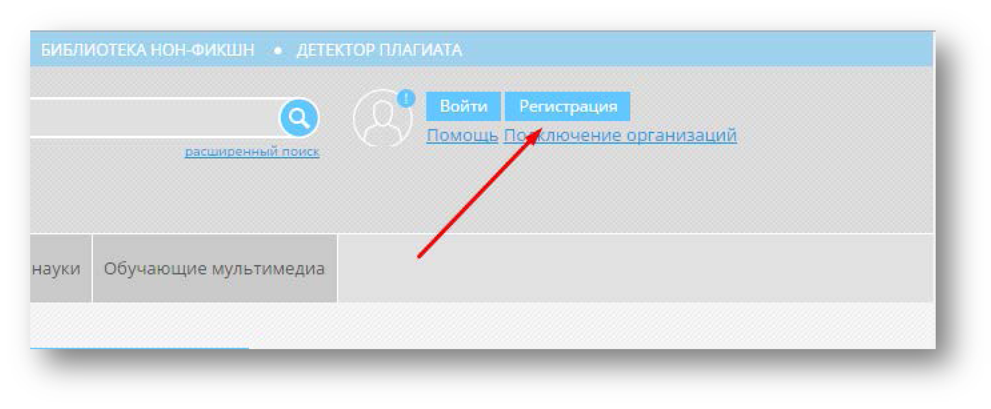
3. Заполняем форму :
- ФИО - обязательно
- Страну - Россия
- Г ород - территориальное нахождение организации (Хабаровск)
- Пользователь библиотеки - в раскрывающемся списке выбрать организацию (Хабаровский Государственный Институт Культуры (ХГИК))
- Тип профиля - студент
- Группа - выбрать из списка (если учебной группы нет в списке, то не указывать)
- E-mail - обязательно
- Логин - в качестве логина можно использовать e-mail (часть до @)
- Пароль - должен состоять только из цифр и латинских букв (от шести символов(можно номер телефона без 7))
Обязательно указываем галочку в строке «Подтверждаю, что ознакомлен(а) с правилами использования ресурса и с положениями Федерального закона от 27.07.2006 №152-ФЗ «О персональных данных», права и обязанности в области защиты персональных данных мне разъяснены.»
Все поля отмеченные * - обязательны для заполнения !
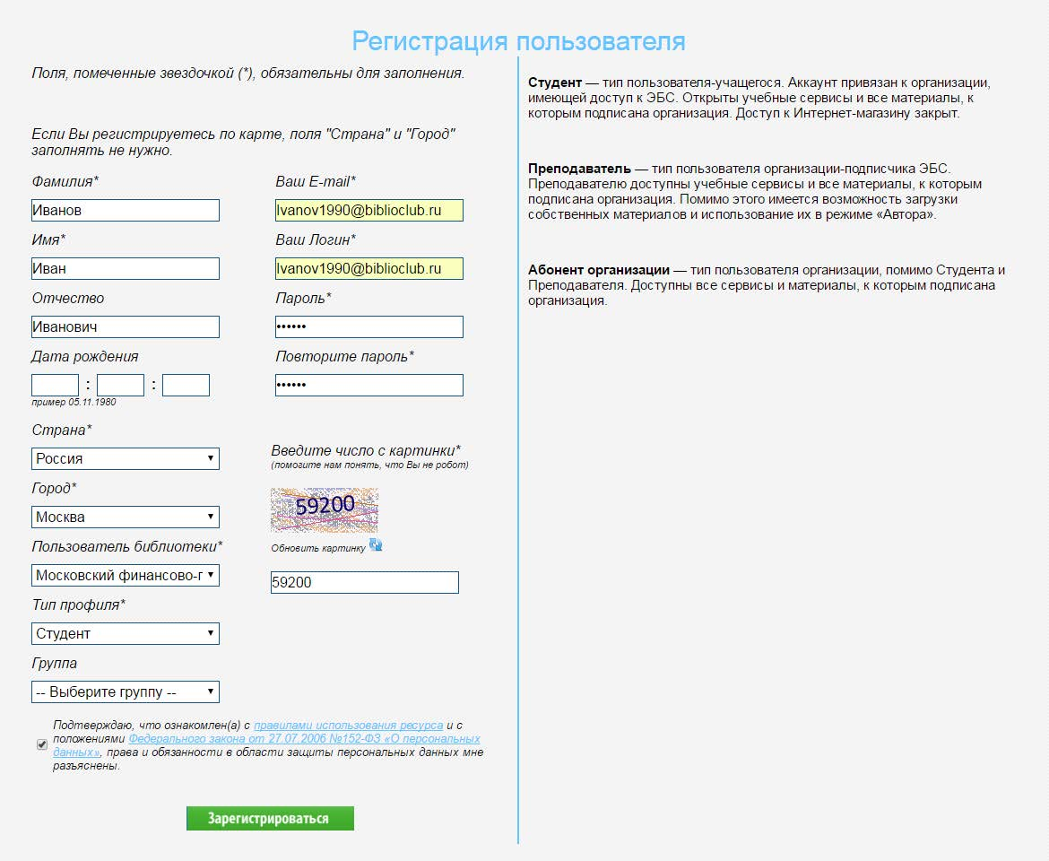
4. После успешной регистрации будет получено сообщение :
После успешной регистрации Ваша учетная запись должна быть подтверждена Администратором организации. Без подтверждения доступ к ресурсу закрыт.
Данная операция займет от 1 до 3 рабочих дней, в зависимости от загруженности Администратора организации.

